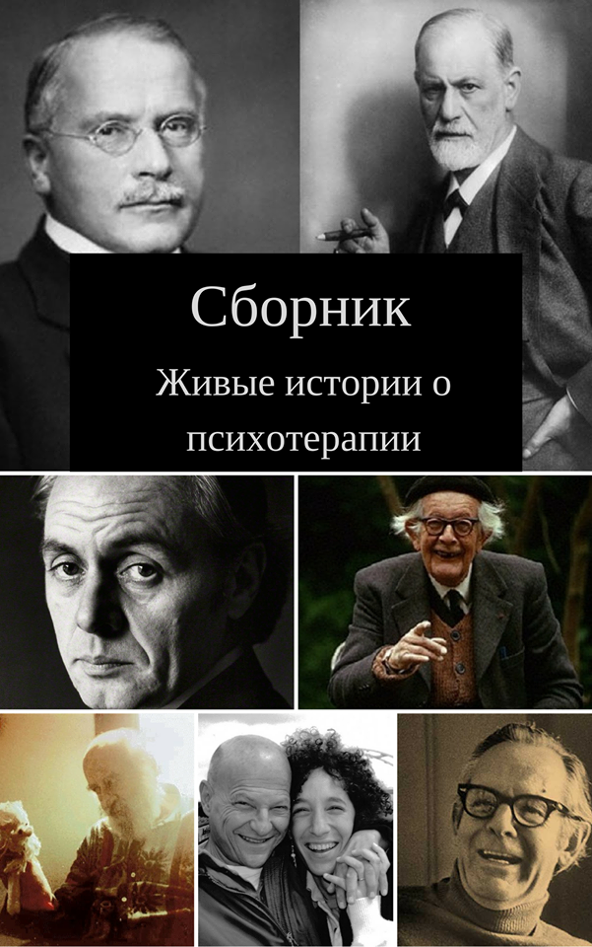
Составитель: Лесман Артём

Сборник
Живые истории о психотерапии

Оглавление
ОТ АВТОРА 4
ВВЕДЕНИЕ 4
История 1. Виктор Франкл и личный выбор 6
История 2. Ролло Мэй и ошибка Альфреда Адлера 9
История 3. Ролло Мэй и причины страха 11
История 4. Жан Пиаже и ложная память 15
История 5. Фредерик Перлз и 27 лет психоанализа 18
История 6. Фредерик Перлз и убийство мужа 21
История 7. Фредерик Перлз и чудесное исцеление 23
История 8. Минделлы и вонь Бомбея 26
История 9. Ефимкины и контрстратегии 29
История 10. Рональд Лейнг и психоаналитическая кукушка 31
История 11. Фредерик Перлз и избирательная проекция 34
История 12. Милтон Эриксон и бессознательная лошадь 37
История 13. Милтон Эриксон и внешнее окружение 39
История 14. Отец Милтона Эриксона и местный обычай 47
История 15. Фредерик Перлз и «внутренний мудрец» 50
История 16. Фредерик Перлз и преодоление застенчивости 53
История 17. Минделлы и Мировой конфликт 56
История 18. Арнольд Минделл и внутренняя работа с внешними конфликтами 60
История 19. Пауль Тиллих и красота природы 64
История 20. Пауль Тиллих и вопросы слушателей 68
История 21. Минделл, Юнг, Фрейд и Реальность 70
История 22. Борис Братусь и ритуал опьянения 74

ОТ АВТОРА
Я считаю, что идеи должны жить своей жизнью. Распространению их не должно что-либо препятствовать. Поэтому вся книга целиком или любая её часть могут свободно распространяться. Вам не нужно за неё платить. Если вы решите использовать какие-либо цитаты или мысли из книги — вы можете свободно это сделать. Я был бы признателен, если бы при цитировании вы указали автора и ссылку на мой авторский телеграм-канал — Психологический проект «Путь Сердца» (https://t.me/wayofheart).
Книга не имеет законченного вида. Как не имеет законченного вида ничто живое. Я планирую и в дальнейшем редактировать, корректировать эту книгу, наполнять её новыми историями. И вы можете принять участие в этом процессе: если вы во время прочтения вспомните истории, которые, по вашему мнению, подойдут для этого сборника — вы можете отправить их мне — https://t.me/lesmanart. Истории эти должны соответствовать простым критериям: они должны быть о достаточно известных психологах и наглядно демонстрировать какие-то нюансы человеческой психики. Я всё прочитаю, осмыслю, постараюсь дать ответ, и, возможно, написанное вами станет основой для будущих изменений книги.

ВВЕДЕНИЕ
Истории и мифы, легенды и сказки – древнейшие способы хранения и передачи знаний. Наши предки ещё до появления письменности, сидя у костров, рассказывали друг другу истории: соплеменники делились тем, что произошло с ними за день, старейшины рассказывали притчи и предания – делились архетипической мудростью. Да и сейчас информация, помещённая в живую историю, усваивается куда лучше, чем оторванные от реальности идеи.
Поэтому замечательно, когда о практической психологии ‒ интереснейшей сфере человеческой деятельности ‒ можно рассказать в историях и притчах. Именно для этого я когда-то начал собирать из различных источников истории о психотерапии. Чтобы любой человек мог черпать из этих историй знания о себе, о мире, о других людях. Надеюсь, эти истории помогут оживить психологию, сделать её более близкой и понятной неспециалистам.
«Живые истории о психотерапии» — это истории из жизни психологов, которые иллюстрируют важные аспекты человеческой психики. Психологи могут быть именитыми и не очень, однако историям с известными психологами я всё же отдаю предпочтение. А знания, извлекаемые из этих былей, должны быть доходчивыми, понятными, не требующими специальной психологической подготовки.

История 1. Виктор Франкл и личный выбор
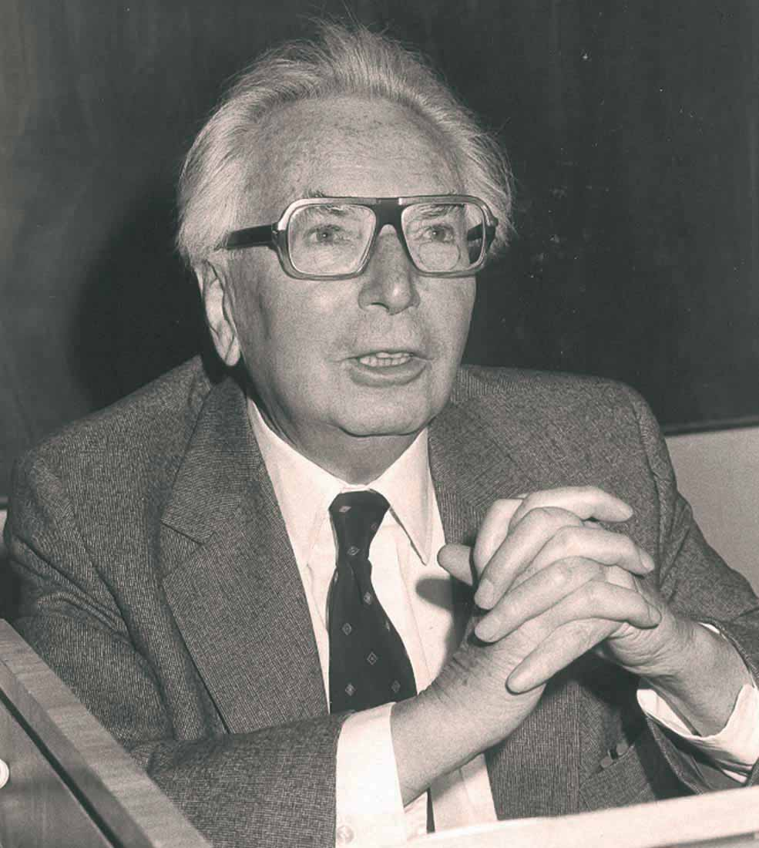
Франкл известен тем, что во время Второй мировой войны длительное время был узником концентрационных лагерей в Германии. И даже в такой нечеловеческой ситуации он оставался настоящим психологом и исследователем: он сделал множество ценных наблюдений относительно природы поступков людей в условиях лагеря. Эти наблюдения в последствии легли в основу книги «Скажи жизни да!».

***
Виктор Франкл рассказывает, что среди надзирателей можно было встретить «саботажников», и их было не мало. Одним из таких «саботажников» был начальник того лагеря, в котором Виктор находился в последний период и из которого был освобождён.
После освобождения лагеря американскими солдатами открылись интересные обстоятельства, о которых знал только главный врач, тоже заключённый: начальник лагеря за свой счёт приобретал лекарства для заключённых и тратил на это немалые деньги.
Но на этом история не закончилась. Бывшие заключённые-евреи спрятали эсэсовца от американских солдат, опасаясь за его жизнь, здоровье и свободу, и поставили условие перед армейским командиром: они выдадут бывшего начальника лагеря только если ни один волос не упадёт с его головы.
Командир дал слово офицера, а в последствии американское командование вновь назначило его начальником лагеря, где он организовывал для бывших заключённых сбор еды и одежды среди населения ближайших деревень.
На фоне этой истории Виктор Франкл рассказывает и о старосте этого же лагеря, заключённом, который «был более жестоким, чем все эсэсовцы вместе взятые». Он бил заключенных где, когда и сколько мог, в то время как начальник лагеря ни разу не поднял руки на «своих» лагерников.

***
Надо понимать, что это за ситуация: концентрационный лагерь в фашистской Германии. И два человека в нём: староста-еврей – заключённый и эсэсовец – начальник лагеря. У первого не было явных внешних оснований быть жестоким к другим. Второго к жестокости и беспощадности принуждала система, которой он принадлежал. И если бы тайная благотворительность начальника лагеря оказалась раскрытой – он, скорее всего, поплатился бы за это жизнью.
Но не стоит на основании этой истории делать вывод, что эсэсовцы добрые, а заключённые в лагере становились жестокими друг к другу. Совсем нет – Франкл описывал множество человечных заключённых, а эсэсовцы своими руками уничтожили миллионы людей.
Эта история призывает быть внимательным к людям и не торопиться делать поспешные выводы. Видение мира чёрно-белым облегчает жизнь, позволяет меньше задумываться, однако в действительности великих людей, каким, по моему убеждению, был начальник лагеря, можно встретить везде… как в прочем и последних мерзавцев.
Ещё эта история может показать нам то, как можно оставаться человеком несмотря ни на что. Как вы думаете, стал бы начальник лагеря рисковать всем, если бы считал себя жертвой сложившейся ситуации? Думаю, нет. Его поступок – это действие человека, который вопреки обстоятельствам находит способы делать то, что для него действительно важно и то, что именно он считает правильным. В лагере таких как он было меньшинство, но он такой там был далеко не один.

История 2. Ролло Мэй и ошибка Альфреда Адлера
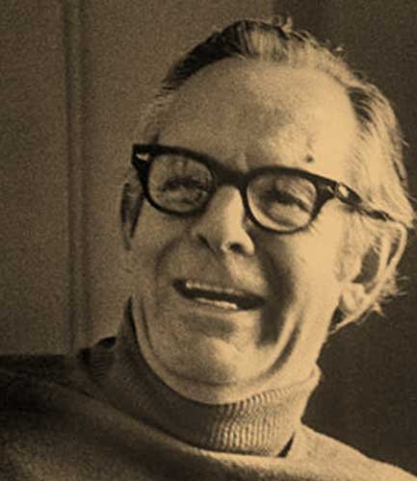
Ролло Мэй, известный экзистенциальный психотерапевт, разносторонне разбирает вопросы творчества в своей книге «Мужество творить». И, описывая различные психологические теории творчества, он так же упоминает о подходе Альфреда Адлера, который ярко проявился в одной истории.

***
Однажды летом Ролло Мэй с группой художников путешествовал по Центральной Европе. Там они практиковались в наблюдении и зарисовках бытовых сцен. И во время пребывания в Вене вся группа художников была приглашена на частную лекцию Альфреда Адлера.
На лекции Адлер рассказал о своей компенсационной теории творчества, согласно которой люди развивают науку, искусство и другие области культуры для того, чтобы компенсировать какие-то свои недостатки.
Красивой метафорой компенсационной теории выступает пример устрицы, которая создаёт жемчужину, скрывая песчинку в раковине. Другим примером, который использовал Адлер, была жизнь и творчество Бетховена, который в акте творчества стремился компенсировать свою глухоту.
В конце лекции Адлер, совершенно забыв, что он обращается к художникам, оглядел комнату и сказал: «Поскольку лишь пара человек из вас носит очки, я делаю заключение, что вы не интересуетесь искусством».

***
Обращаясь к этой истории, я хочу поговорить не об искусстве, но об ошибках, которые совершаем все мы. Альфред Адлер ‒ несомненно великий психолог и мыслитель, практик с хорошо развитым осознанием и рефлексией…
И нелепая ошибка, которую он совершил, очень показательна. Эта история отлично демонстрирует то, как все мы легко и незаметно сами для себя подменяем Реальность нашими представлениями о ней.
У Адлера была компенсационная теория, которая ослепила его и помешала увидеть действительность. Но абсолютно каждый из нас обладает своей теорией – реальностью, существующей лишь в голове. А где-то там, на расстоянии вытянутой руки, находится неизвестная нам Действительность. И об этом важно помнить!

История 3. Ролло Мэй и причины страха
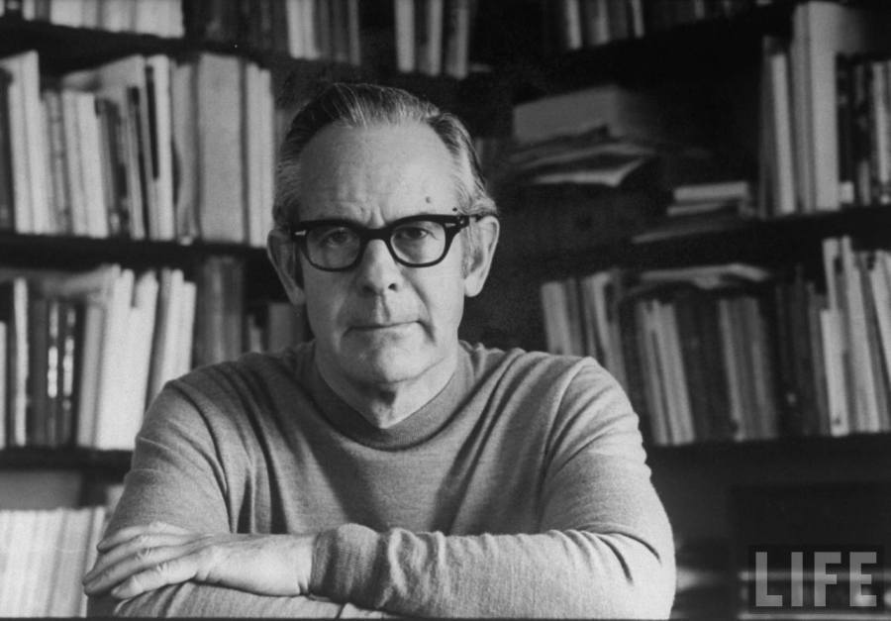
Этим воспоминанием Ролло Мэй поделился в своей книге «Мужество творить». Для Ролло оно служит демонстрацией процесса творчества, но я предлагаю обратить внимание на другой его ракурс и обсудить буквальное содержание этой истории.

***
Студентом Ролло Мэй собирал материал для своей книги «Проблемы страха»: проводил исследование в нью-йоркском доме опеки на группе незамужних будущих матерей – беременных девушек в возрасте от десяти до двадцати с небольшим лет.
У Ролло была гипотеза, апробированная и предложенная его учителями-профессорами, с которой и сам он был согласен. Гипотеза утверждала, что «склонность личности к страху прямо пропорциональна тому, в какой степени они были отвергнуты матерями». Это была общепринятая идея в психологии и психоанализе на тот момент.
Ролло Мэй полагал, что страх у молодых женщин в доме опеки возникал из-за ситуации, в которой они оказались – юные, незамужние, в ожидании ребёнка и оставленные родителями. Это предположение позволило Ролло исследовать источник их страха – отвергнутость матерью.
Вскоре он заметил, что половина исследуемых женщин отлично соответствовала изначальной гипотезе, однако вторая половина ей противоречила. Во второй группе были девушки из Гарлема и Лоуэр Сайда, которые были решительно отвергнуты своими матерями.
К примеру, одна из них жила в семье, где было двенадцать детей. Одним летом мать отвезла её к отцу на баржу, где он работал надсмотрщиком. Там она забеременела от отца… и когда она находилась в доме опеки – её отец отбывал наказание в тюрьме за изнасилование её старшей сестры. На фоне такой истории эта девушка в соответствии с гипотезой Ролло должна была испытывать сильный страх и тревогу. Но, как и другие женщины во второй группе, она могла бы сказать: «у меня есть проблемы, но я не принимаю их близко к сердцу».
Тесты Роршаха, ТТА и другие методики, не выявляли особого страха у девушек из второй группы. Не обнаруживалась тревога и в личных беседах. Выгнанные из дома, они находили приятелей на улице, не испытывая при этом особого страха. Всё это никак не укладывалось в изначальную гипотезу.
Ролло Мэй долго ломал голову над противоречием, придумывая дополнительные гипотезы и отбрасывая их впоследствии… Одним вечером, отложив работу над этой проблемой, Ролло вышел на улицу и пошёл к метро. Уже рядом со станцией внезапно ему пришла мысль: женщины, не вписывающиеся в изначальную гипотезу, были из семей рабочих. И не успел Ролло сделать следующего шага, как в голове родилась готовая гипотеза: причиной травмы и источником страха является не открытая отвергнутость матерью, как он полагал ранее, а скрытое отвержение, замаскированное ложью и лицемерием.
Матери из рабочих семей отказывались от своих детей ясно, открыто и безжалостно, и дети не воспринимали это столь болезненно. Они легче принимали отвержение и спокойней жили дальше – находили себе другое общество, заводили новых друзей. Девушки из среднего класса всегда оказывались обманутыми – матери отказывались от них, но делали вид, что любят. И именно факт обмана, а не отторжение, становился причиной страха. Страх возникал из неопределённости, непредсказуемости, невозможности понять мир и ориентироваться в нём.

***
Из желания смягчить правду, не травмировать близкого или из стремления самому выглядеть хорошим в глазах другого, многие из нас рассказывают полуправду, вводят в заблуждение… лгут и лицемерят. Эта история показывает, что, стремясь сделать как лучше, мы причиняем лишь дополнительные страдания.
Смягчая правду, мы лишаем другого возможности встретиться с ней и принять её. Мы сеем тревогу, подрываем уверенность в реальности, способность в ней ориентироваться и строить планы на будущее. И больше всего от этого страдают дети, поскольку родители во многом формируют их видение мира. Куда более выигрышной стратегией оказывается прямое и открытое признание действительности, даже если это является неприятным знанием.

История 4. Жан Пиаже и ложная память
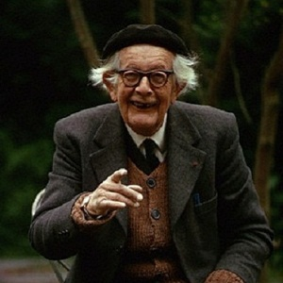
Эта история известного психолога и философа Жана Пиаже о ложной памяти взята из книги Юлии Борисовны Гиппенрейтер и Валерия Яковлевича Романова «Психология памяти» (первоисточник истории, к сожалению, я найти не смог).

***
Одно из самых ранних воспоминаний Жана Пиаже относится к тому времени, когда ему шёл второй год. Будучи уже в преклонном возрасте, он всё ещё мог отчётливо видеть сцену, в достоверность которой верил до пятнадцати лет.
Няня катила коляску с маленьким Жаном по Елисейским полям, когда какой-то преступник захотел его похитить. Она доблестно заслонила коляску собой и отбивалась всеми силами от похитителя, получив при этом несколько царапин. Эта борьба привлекла внимание прохожих, собралась толпа, подошёл полицейский в короткой накидке и с белой палочкой, и преступник пустился наутёк.
Для Жана Пиаже всё это воспоминание казалось невероятно реалистичным, наполненным разнообразными деталями и не вызывающим сомнений в правдоподобности. Но когда Жану было пятнадцать лет его родители получили письмо от бывшей няни, в котором она сообщала, что вступила в Армию спасения. В связи с этим ей важно было признаться в своих грехах и, насколько возможно, загладить вину за проступки прошлого. В письме она рассказала, что всю историю с похищением полностью выдумала, подделав и царапины. А также вернула часы, которые ей подарили родители Жана в благодарность за спасение сына.

***
Получается, что Жан Пиаже в детстве слышал рассказы о неудавшемся похищении, в которое верили его родители, и уже сам спроецировал картину несуществующего происшествия в прошлое в виде зрительной памяти. Всё это «воспоминание» стало исключительно продуктом работы психики Жана.
История Жана Пиаже отлично демонстрирует неоднозначность нашей памяти. Чёткость и ясность воспоминаний отнюдь не являются критериями «настоящести». Как не говорит об истинности и то, что общими воспоминаниями обладают несколько человек.
Эта история поднимает важные вопросы: какие события из нашего прошлого происходили в действительности? Как отличить настоящие воспоминания от ложных? Что же такое память? Несомненным остаётся лишь то, что далеко не все наши воспоминания происходили на самом деле.

История 5. Фредерик Перлз и 27 лет психоанализа
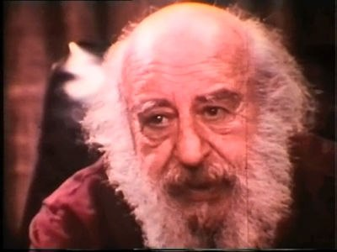
Эту историю Фредерик Перлз, известный психотерапевт, основатель гештальт-терапии, рассказал в своей книге «Внутри и вне помойного ведра».

***
Однажды Перлз работал со скрипачом, который хотел стать солистом. Всё было хорошо, пока тот играл в оркестре. Но через 15 минут после того, как он начинал солировать, в его левой руке развивался спазм. Все неврологические обследования, которые проходил скрипач, дали отрицательный результат. Так что очевидно – дело было в психосоматике и требовалась психотерапевтическая работа.
Случай скрипача был примечателен тем, что на момент начала работы с Перлзом он уже 27 лет проходил психоанализ у шести различных аналитиков! За это время, естественно, в психотерапии были многократно пройдены все аспекты эдипова комплекса, рассмотрены все нюансы первых лет жизни и ранних отношений с родителями… но приблизиться к решению проблемы со спазмом в левой руке так и не удалось.
Когда скрипач пришёл к Перлзу, как опытный пациент психоаналитика, он сразу же пошёл к кушетке, но Фредерик остановил его и попросил принести скрипку.
— Зачем? – спросил скрипач.
— Я хочу увидеть, как вам удалось создать спазм. – ответил Перлз.
Скрипач принёс скрипку. Встал, опираясь на правую ногу, при этом левой ногой обвивая правую. 10 минут он великолепно играл, после чего начал немного покачиваться. В течении нескольких следующих минут амплитуда покачивания увеличилась, движения пальцев замедлились, ноты стали исполнятся неаккуратно, пропала красота звучания мелодии и скрипач прервал игру.
— Вы видите? – сказал он – Становится трудно. Если я заставлю себя продолжать, разовьётся спазм, и я не смогу играть совсем.
— И у вас никогда не бывает спазм, когда вы играете в оркестре?
— Никогда.
— Вы сидите?
— Конечно, но как солист я должен стоять.
Перлз размял руки скрипачу и попросил встать, поставив ноги раздельно, слегка согнув в коленях. А после предложил опять сыграть на скрипке. Через 20 минут потрясающей игры, на глазах скрипача появились слёзы. Он повторял: «Я не хочу поверить, я не могу поверить…».
Сеанс закончился, но Перлз позволил ему ещё играть. Это было слишком важно!

***
Давайте немного посчитаем. Классический психоанализ – это 50-минутные сессии 3-5 раз в неделю. Таким образом, на психоанализ скрипача ушло приблизительно от 3500 до 5800 часов чистого времени. Наверняка во время такого длительного анализа мужчина сумел поработать со многими темами, но спазм в левой руке так и остался неразрешённой проблемой. Проблемой, которую Перлз помог разрешить чуть более чем за 1 час (позже Перлз встречался со скрипачом несколько раз для работы с уже другими запросами).
Я не хочу сказать, что психоанализ плох, а гештальт – это мега-инструмент. Мне кажется, эта история про другое – про догматичность. Те шесть психоаналитиков, которые работали со скрипачом, были скованны своим подходом, технологией анализа и аналитическим мировоззрением настолько, что даже не заинтересовались очевидной вещью – чем был вызван этот спазм и как именно он развивался.
Ещё эта история, на мой взгляд, про то, как часто мы пытаемся разобраться с глубинами, найти первопричины, всё понять и осознать тогда, когда решить проблему можно простыми и очевидными действиями.

История 6. Фредерик Перлз и убийство мужа
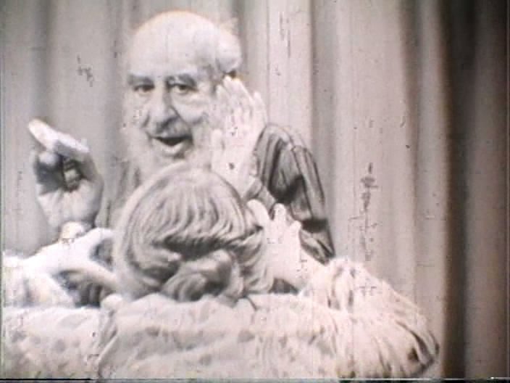
Чтобы продемонстрировать свой подход в работе с саморазрушающим поведением, Фредерик Перлз в своей книге «Внутри и вне помойного ведра» рассказывает невесёлую, но показательную историю.

***
Однажды коллега попросил Перлза провести психотерапевтическую сессию с его суицидальной пациенткой. Фредерик согласился. В терапии они быстро пришли к пониманию, что на самом деле она хочет убить мужа, а не себя. И, к сожалению, она реально это сделала.

***
Я бы не хотел сейчас останавливаться на этической стороне этой истории – она не однозначна. Для меня очевидно, что работа с этой женщиной не была доведена до конца, но была ли возможность у Перлза это сделать – неизвестно.
С точки зрения Перлза, когда человек запрещает себе направлять на других свои разрушительные импульсы (злость, гнев, обиду, раздражение…), он направляет их на самого себя – создаёт саморазрушающее поведение (попытки суицида, самомучение и т.д.) или психосоматику.
Лечение достаточно очевидное: «делай для других то же, что ты делаешь для себя».
Это может звучать пугающе: вместо саморазрушения – разрушать других. Но с точки зрения Фредерика достаточно и даже необходимо, чтобы человек подобные действия начал совершать в фантазиях и психодраме. И если бы в истории с этой женщиной терапия дошла до того момента, когда желание убить можно было бы проживать метафорически, муж, скорее всего, остался бы живым.

История 7. Фредерик Перлз и чудесное исцеление
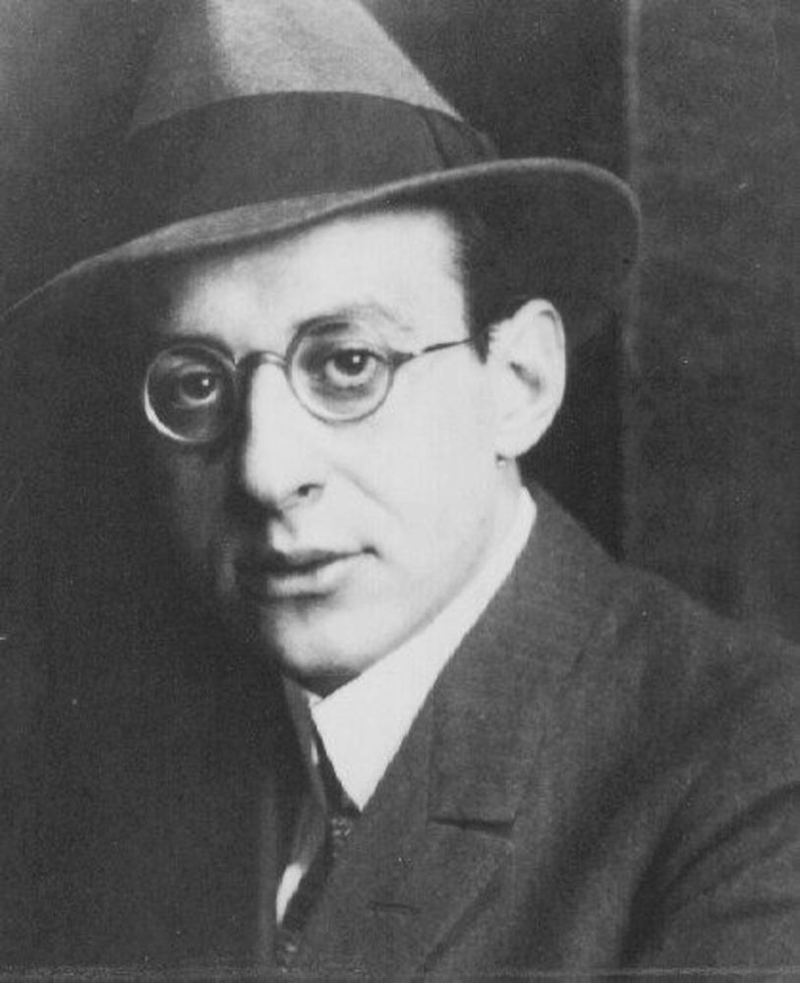
Эту историю Фредерик Перлз рассказал в своей книге «Внутри и вне помойного ведра».

***
Когда Перлз жил и работал в Южной Африке, гитлеровский корпус вошёл в Северную Африку. Фредерик и несколько его товарищей хотели помогать пострадавшим от войны и в итоге стали врачами-офицерами. Эта история происходила в одном из госпиталей южноафриканской армии где-то между 1942 и 1946 годами.
Один из пациентов Перлза страдал от болезненных рубцов, которые покрывали всё тело. Они остались после концентрационного лагеря. А в глазах пациента застыло выражение глубокого отчаяния.
Врачи в госпитале не обладали необходимым для длительной психотерапии временем. Поэтому Перлз дал своему пациенту пентотал и, вспомнив, что он был в лагере смерти, начал говорить с ним на немецком языке. Это погрузило пациента в болезненные воспоминания прошлого. Он долго плакал, изливая всю ту боль, что хранил в своём сердце и под своей кожей. А когда остановился, то испытал ощущение свободы – наконец он в полной мере покинул концентрационный лагерь не только телом, но и душой. Болезненные рубцы исчезли вместе с психическими страданиями!
Как пишет Фредерик Перлз про этот случай: «Показательные исцеления, аналогичные этому, крайне редки и обычно приходится делать много тяжелой, нудной работы».

***
Мне нравится эта история не только волшебным, быстрым исцелением, но и ещё по двум причинам. Во-первых, даже сейчас многие специалисты, как медики, так и психотерапевты, считают невозможным полноценную психосоматическую работу с органическими повреждениями тела, в результате которой эти повреждения излечиваются. Однако это возможно, и подобные случаи не так уж редко встречаются в практике.
Во-вторых, эта история отлично показывает направление психосоматической работы (которая обычно более продолжительна по времени, чем в рассказе Перлза): от телесного симптома к стоящему за ним заблокированному психическому переживанию. От заблокированного переживания к его осознанию, проживанию и выражению.
Телесные недуги часто в символической форме выражают психические процессы. Различные рубцы, шрамы нередко являются «зарубками» на память о важных событиях прошлого, которые не были полноценно прожиты. В истории Перлза пациент не прожил свой опыт пребывания в концентрационном лагере. Он словно застрял своей душой в прошлом, что выражалось застывшим отчаянием в его глазах.
Работа с Перлзом позволила прожить болезненный опыт, избавиться от рубцов на коже и, самое главное, вернуться в настоящее.

История 8. Минделлы и вонь Бомбея
Ещё одну показательную историю быстрого и чудесного исцеления можно встретить у Арнольда Минделла, известного психотерапевта, основателя процессуальной психотерапии. Описана она в книге «Тело шамана».

***
Во время путешествия Арни и Эми по Бомбею Эми заболела тяжёлой формой тропической лихорадки. И перед тем, как обратиться к врачам, они решили поработать с её болезнью, используя методы процессуальной психотерапии – разворачивать процесс её лихорадки, переключая каналы восприятия.
Когда Эми начала работать над своей сыпью, она почувствовала боль, словно когти диких животных разрывали её кожу. Мысленным взором она увидела тигра. Двигаясь и ощущая тигра в своём теле, она осознала, что её болезненная реакция отторжения связана c углом одной из улиц Бомбея, вонь которой была наиболее сильной. Эми разрешила себе глубже погрузиться в состояние тигра, который реагировал на вонь города, выражая злость и агрессию. Спустя небольшое время на смену тигриному рычанию пришёл счастливый экстатический танец.
По мере того, как Эми работала со своим внутренним тигром, состояние её кожи заметно улучшилось. Но она решила не останавливаться в своём процессе исцеления только лишь на внутренней работе и поделилась прежде подавляемыми мыслями о вони Бомбея со своими друзьями в этом городе. Отношения с ними временно испортились, но состояние кожи, покрытой лопающимися пузырьками, буквально за несколько минут значительно изменилось в лучшую сторону.

***
Использую процессуальную терминологию, можно сказать, что в то время, когда в Эми разрасталась тропическая лихорадка, к ней пришёл её союзник – тигр. Лихорадка была следствием подавляемого отвращения к вони Бомбея, непринятию этого места. Погружение в энергию тигра позволило Эми противостоять своим внутренним запретам и в полной мере выразить всё своё отвращение, рыча и выкрикивая злобные мысли.
Эта ещё одна показательная история быстрого исцеления психосоматического симптома, в данном случае – с помощью методов процессуальной психотерапии. Здесь, как и в предыдущем рассказе Перлза, существовала неосознанная причина, запускающая соматический симптом, и в тот момент, когда она была разрешена психологическим способом (Эми поделилась мыслями о зловонии Бомбея с друзьями), болезнь перестала быть актуальной – начался быстрый процесс исцеления.

История 9. Ефимкины и контрстратегии
Эту полушуточную историю Анна Ефимкина рассказала в своей книге «Новые похождения по старым граблям: психотерапевтические пародии». Важно уточнить, что здесь в роли «Великой Матери» выступает известный психолог Римма Ефимкина, а в роли «Дочери гештальтистки» — Анна Ефимкина.

***
Великая Мать (ВМ) – Дочери гештальтистки (ДГ)
ВМ: Я решила написать новую книгу. Про толстоту. Развеять миф о диетах и генетике. А то что-то я сильно растолстела.
ДГ: У меня тут две теории, первая: вес – это защита от насилия, и вторая – нахватать больше, чем можешь переварить.
ВМ: Всё верно. Только я это подкреплю примерами из личного опыта. Например… ну, чёт сейчас ничо в голову не лезет, потом придумаю.
ДГ: Я тоже книгу хочу писать! Про анорексиков. Сегодня с утра 48 с копейками весила. Ну, чего-нить разведу про тех, кто вообще чуть что – с перепугу бежит, старается исчезнуть с лица земли и скорее откажется от своего, чем примет на себя лишнее. И подкреплю своими примерами. Тоже прям сейчас-то, конечно, нет их, но будут потом!
ВМ: О! Отличная идея! Такие контрстратегии! Такая взаимосвязь! Напишу-ка я, пожалуй, и про анорексию, вставлю отдельной главой! Нет! Лучше отдельную книгу!
ДГ: А я тогда не буду ничего писать, раз ты пишешь, пойду взвешусь!

***
Я не знаю, реально происходил этот диалог или нет (сам я склонен верить в его частичную подлинность). Эта история отлично демонстрирует психологические особенности людей с «проблемным весом»: как проявляют себя в мире люди с «избыточным» и с «недостаточным» весом, как они организуют взаимодействие друг с другом.
А можно посмотреть на эту историю ещё шире, как на частный пример того, как люди в принципе организуют взаимодействие друг с другом опираясь на привычные паттерны поведения.

История 10. Рональд Лейнг и психоаналитическая кукушка
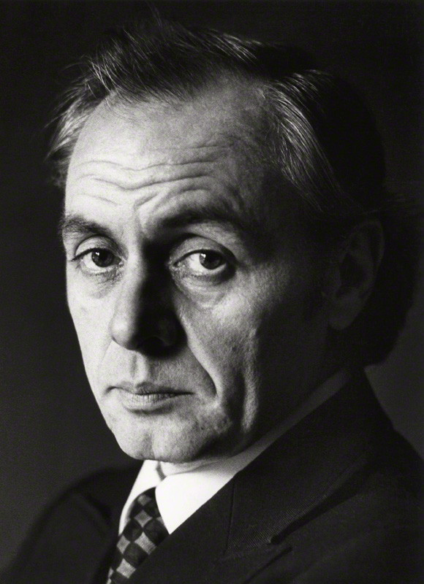
Эту историю Рональд Дэвид Лэйнг, известный психиатр, один из идеологов движения антипсихиатрии, рассказал в своей книге «Исцеление безумием». К сожалению, я не смог найти эту книгу – скорее всего, русскоязычного варианта её просто не существует. Однако есть пересказ Ноэла Кобба, друга и ученика Рональда, в книге Боба Муллана «Психотерапевты о психотерапии».

***
Во время обучения Рональда Лэйнга в Институте психоанализа Герберт Розенфельд в учебных целях рассказал сон психотика, с которым работал в психотерапии. Ему снились два высоких утёса напротив друг друга. В одном из них появлялось отверстие, оттуда выезжала искусственная кукушка и произносила: «Ку-ку, ку-ку, ку-ку». После чего исчезала обратно в скалу, и отверстие закрывалось. Но как только это происходило из противоположного утёса, появлялась другая кукушка, издавала «ку-ку…» и так же пряталась обратно в утёс.
Интерпретация Розенфельда заключалась в том, что таким образом во сне проявляется психотическое расщепление: как отделены два грота друг от друга, так расщеплена психика психотика.
Рональд Лэйнг предложил альтернативную интерпретацию. Он спросил у Герберта: «Не кажется ли вам, что сон выражает ситуацию психоанализа, возникшую между пациентом и вами?». Розенфельд бросил на Рональда выразительный взгляд, но не сказал ни слова в ответ на его комментарий. Рональд предположил, что он подумал: «Да пошёл ты!».

***
Эта забавная история демонстрирует не только психоаналитический подход к интерпретации снов, но и однобокость тех выводов, которые делает большинство людей на основании фактов реальности. Это свойственно и многим психологам, и неспециалистам.
Любая сказка, сон и даже реальная жизненная история допускают множество вариантов интерпретаций и толкований. Пользоваться только одним вариантом – означает очень сильно ограничить восприятие Реальности.
То, как люди интерпретируют явления своей жизни, во многом зависит не от самих явлений, но от интерпретаторов. На выводы, которые мы делаем о ситуациях, влияет очень многое: привычная картина мира, устоявшийся личный опыт, ситуативное состояние, эмоциональное отношение и т.д.
Так, например, все истории, публикуемые мною в этой книге, могут быть рассмотрены с разных ракурсов. Я не претендую на какую-то истинность или однозначность тех моментов, на которые обращаю внимание – это только то, что важно сейчас для меня. Вы вполне можете увидеть в них что-то другое и сделать какие-то свои выводы, важные для вас в этот момент.

История 11. Фредерик Перлз и избирательная проекция
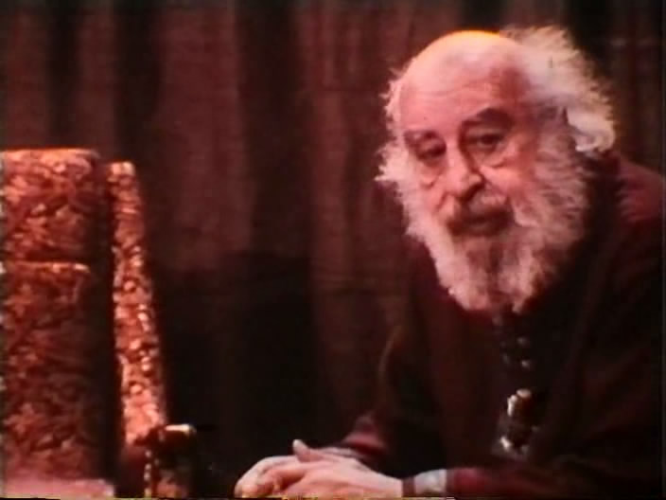
Эта история Джона Эйрайта, известного гештальт-терапевта, о его опыте участия в группе Фредерика Перлза. Рассказана она в книге «Гештальт, ведущий к просветлению».

***
На одной гештальт-группе, которую вел Фредерик Перлз, возникла пауза. Джон Эйрайт посмотрел в другой конец зала и сказал сидевшему напротив него:
– Норберт, ты смотришь на нас, как-будто изучаешь насекомых под микроскопом.
Норберт уже хотел ответить, но Фредерик прервал его и обратился к Джону:
– Прими ответственность за своё восприятие.
– Но, погляди на него – сказал Джон, – видно же, как он смотрит на нас с отвращением и превосходством.
– Прими ответственность за свое восприятие, – повторил Перлз.
Джон возражал снова и снова, и каждый раз Перлз настаивал на своём предложении.
В итоге Джон без энтузиазма согласился и к своему удивлению начал замечать в себе тонкое и едва уловимое ощущение превосходства над другими участникам группы. Как только он признал это чувство в себе, оно усилилось и дополнилось страхом неприятия. Джона вдруг осенило – он был единственным чужаком в этой группе: остальные уже работали вместе и знали друг друга.
Та встреча для Джона оказалась очень продуктивной. Ему удалось проследить свой страх отвержения и привычные способы обхождения с ним в различных сферах жизни.
Отвращение и превосходство, которые Джон увидел у Норберта, оказались проекцией: Джон сам испытывал эти чувства, но «помещал» их в другого. Однако полноценное понимание механизма проекции открылось на следующей встрече группы, когда Норберт сказал:
– Джон, на прошлой встрече ты совершенно точно описал моё состояние.
Часть мастерства Перлза заключалась в той работе, которую он сделал вместе Джоном. Другая часть – в том, что он не дал Норберту ответить. Если бы Норберт на первой встрече признал правоту Джона, ему бы не удалось соприкоснуться со своими скрытыми чувствами.
Благодаря этой истории Джон Эйрайт сформулировал важное определение проекции:
«В тонких проявлениях проекция – это дело избирательной чувствительности. Мы не столько переносим свое чувство в мир, сколько всматриваемся или вслушиваемся в то, что там уже есть, и усиливаем это в восприятии».

***
Эта история ещё раз показывает, что проекция не появляется на пустом месте. Есть что-то в тех людях, на которых мы проецируем наше внутреннее психическое содержание. Точно так же и в нас есть что-то от того, что на нас проецируют другие.
Такое видение проекции сильно отличается от идей ранней психотерапии, где проекции и переносы пациентов рассматривались отдельно от психотерапевтов. Впрочем, и сейчас многие специалисты не готовы признавать свою ответственность в этом процессе: мнение клиентов о них они рассматривают исключительно как проекции, а свои гипотезы и интерпретации – как проявление реальности.
Это касается не только специалистов-психологов, но и всех людей.

История 12. Милтон Эриксон и бессознательная лошадь
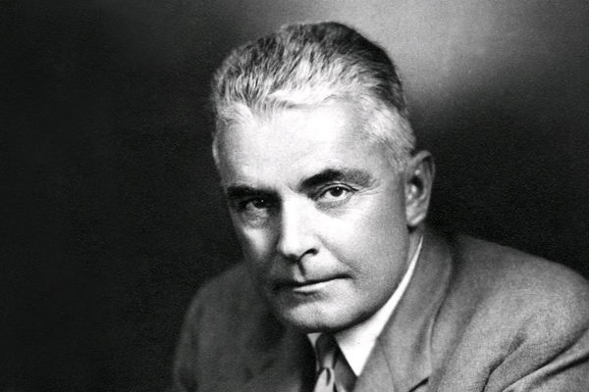
Эта история произошла в юности известного психотерапевта Милтона Эриксона. Записана в книге «Мой голос останется с вами…»

***
Когда Милтон Эриксон был ещё ребёнком, во двор деревенского дома, где он жил, зашла лошадь. Сразу понять, кто её хозяин не удалось, поэтому Милтон предложил помочь его найти.
Он забрался на лошадь, выехал со двора и предоставил ей самой выбирать направление движения. Он одёргивал её только, когда она отвлекалась о путешествия, чтобы поесть траву или походить по полям.
Через некоторое время лошадь зашла во двор человека, живущего в нескольких километрах от дома Эриксона. Он был очень удивлён:
– Откуда вы узнали, что лошадь пришла отсюда? – спросил хозяин дома.
– Это не я привёл её, лошадь сама вернулась домой. Я всего лишь не давал ей сойти с пути.

***
Этой короткой и ёмкой историей Милтон демонстрирует свой подход к бессознательному и к психотерапевтической работе, где существенный акцент делается на помощь клиенту в возвращении его на собственный «истинный путь». Психотерапевту не нужно знать истину, вести «неосознанных» клиентов к некоторому «правильному» результату. Бессознательное человека обладает невероятной мудростью, которую важно уметь слушать и воплощать в жизнь.
Мне нравится эта история тем, что она транслирует уважение к глубинным процессам в человеке. Указывает на возможность совмещать сознание и бессознательное.

История 13. Милтон Эриксон и внешнее окружение
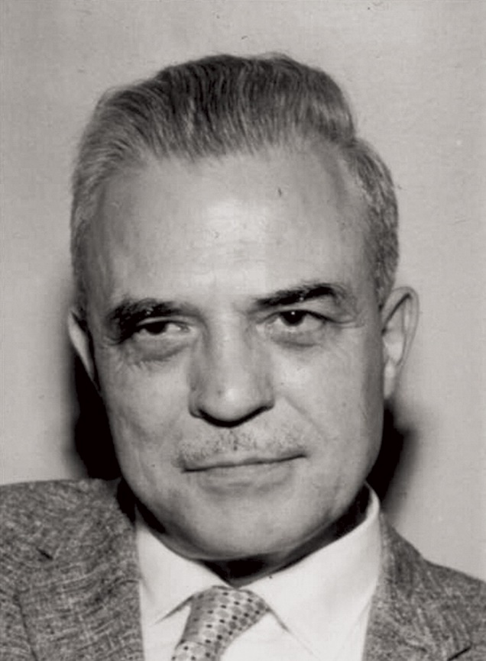
Эта история произошла в начале психиатрической практики Милтона Эриксона и описана в его книге «Мой голос останется с вами…»

***
Когда Милтон Эриксон только начал работать в госпитале в Род-Айленд, ему достался «трудный» пациент Герберт, с которым не хотели работать другие врачи.
До лечебницы Герберт был стадвадцатикилограммовым разнорабочим и любил играть в карты. Карты и работа были основными его занятиями. Однажды у Герберта началась сильная депрессия. Он перестал есть и очень сильно потерял в весе – на момент госпитализации он весил около сорока килограммов.
Герберт был капризным, постоянно конфликтовал с персоналом, отказывался принимать пищу, и поэтому ему давали принудительное искусственное питание. И, конечно, такой неудобный и, по мнению многих врачей, безнадёжный пациент достался молодому новичку.

Первым делом Эриксон уменьшил искусственное питание до того уровня, который был достаточным для сорокакилограммового мужчины.
Когда Милтон давал Герберту через трубку еду, тот сказал:
– Вы сумасшедший, как и остальные доктора? Вы будете изображать, что кормите меня? Вы принесли искусственное питание, но вы все обманщики и делаете так, что оно пропадает куда-то! Здесь меня ещё ни разу не накормили! Вы вставляете мне трубку, делаете вид что кормите, но этого не может быть, ведь у меня нет желудка.
– Я уверен, что желудок у вас есть,– ответил Эриксон.
– Вы сумасшедший, как и остальные! Почему в психушке столько свихнувшихся докторов?
Тогда Милтон целую неделю во время кормления говорил Герберту:
– Скоро ты продемонстрируешь, что у тебя есть желудок.
– Вы псих.
Когда подают пищу через трубку, стараются это делать непрерывно, чтобы в желудок не попал лишний воздух. Однако в понедельник утром Эриксон при кормлении Герберта намеренно подал много воздуха через трубку. У Герберта случилась сильна отрыжка и он сказал:
– Протухшая рыба.
– У тебя отрыжка, и ты говоришь, что я накормил тебя протухшей рыбой. Раз ты знаешь, что рыба протухшая – значит ты её съел. А отрыжка может быть только если есть желудок. Вот ты мне его и продемонстрировал.

После этого Герберт решил спать стоя. Невероятно, но Герберту удавалось крепко спать в таком положении. А когда санитары пытались уложить его на постель, он отчаянно сопротивлялся. Поэтому его решили оставить в покое.
Милтон в течении первой недели каждый день говорил:
– Скоро ты покажешь, как ты умеешь спать лежа.
– Этого не произойдёт!
Всю следующую неделю Эриксон каждый день спрашивал Герберта, приходилось ли ему когда-нибудь принимать ванну или душ. Герберта эти вопросы сильно обижали.
– Конечно, я принимал ванну! Вы совсем спятили, раз спрашиваете об этом.
– Я должен тебя спрашивать.
– И вы будете спрашивать это каждый день?
– Верно. Мне приходится это делать, потому что ты думаешь, что не способен спать лежа. Но скоро ты докажешь, что можешь.
– Пустой номер.
В госпитале была камера гидротерапии. Это специальная ванна в форме человеческого тела, на дне которой натянут брезент. Для терапии пациента укладывают на брезент, закрывают специальной крышкой с отверстием для головы, а в ванну подают воду телесной температуры. Во время такой расслабляющей процедуры человеку остаётся только одно – спать.
Одним вечером Милтон повёл Герберта на процедуры в комнату гидротерапии… и утром разбудил его и сказал:
– Ты доказал, что можешь спать лежа. Теперь у тебя нет необходимости делать это стоя.
После этого Герберт начал спать в кровати.

Когда вес Герберта увеличился до пятидесяти пяти килограммов, Эриксон сказал:
– Я устал тебя искусственно кормить. Скоро ты начнёшь пить самостоятельно.
– Я не могу глотать! Я этого не умею.
– Через неделю с утра я оставлю для тебя в столовой стакан с водой и стакан с молоком. И, обещаю тебе, ты будешь орать на официантов и биться в двери столовой, чтобы тебе открыли, и ты смог напиться.
– Ты совсем больной!
Всю неделю Милтон повторял, что Герберт будет биться в закрытую дверь столовой и требовать молоко и воду.
Вечером, в конце недели, Эриксон в искусственное питание добавил изрядное количество соли. А санитару сказал на ночь связать Герберту руки и ноги таким образом, чтобы он не смог выбраться из кровати.
Ночью Герберт очень сильно захотел пить. Утром его освободили, и он помчался искать воду. Но вся вода на этаже была предварительно выключена. Её не было даже в сливных бачках в туалете. Поэтому Герберт, после безуспешных попыток найти доступную воду, побежал в столовую с криком:
– Откройте двери! Дайте мне молоко! Дайте мне воду! Дайте мне попить!

После этого Герберт начал самостоятельно пить воду, но всё ещё утверждал, что не способен глотать твёрдую пищу. И когда он ещё немного прибавил в весе Эриксон стал повторять:
– Скоро ты покажешь, что можешь есть твердую пищу.
– Ты безумец! Я не могу её есть.
– На следующей неделе сможешь.
Когда пришло назначенное время, Эриксон пригласил Герберта в столовую. Перед ним стояла его тарелка с едой, а с обеих сторон от него за тем же столом сидели два пациента с распадом личности, которые имели общую особенность: они всегда ели из чужих тарелок.
Герберт оказался в ситуации, когда два человека хотели съесть его пищу. Объяснить им, что этого делать нельзя, не было никакой возможности. Герберт совсем не хотел, чтобы его еду съели другие, поэтому использовал единственную возможность её спасти – он съел всё сам.
Эриксон спросил, понравилась ли ему пища.
– Не понравилась, я ел без удовольствия, но мне пришлось всё съесть. Это была моя порция!
– Ты показал, что можешь глотать твердую пищу.

Когда Герберт стал весить шестьдесят килограммов, Эриксон сказал ему:
– Герберт, ты уже можешь есть полностью самостоятельно.
– Мне приходится это делать! Но я ем без аппетита. Меня опять посадят между этими придурками, если я не буду есть сам. А я совсем не хочу, чтобы мою еду ели другие.
– Совсем скоро ты узнаешь, что можешь чувствовать голод и есть с аппетитом. Сейчас зима и за окном холодная погода. Не позавтракав, ты тепло оденешься и отправишься на больничную ферму. Там тебе нужно будет срубить толстый дуб и наколоть из него дров. За работой ты и проголодаешься.
– Это не сработает.
Когда Герберт уехал на ферму, Милтон подошёл к миссис Уолш, полной женщине шеф-повару госпиталя, и сказал:
– Вы любите еду, но я прошу вас ничего не есть до обеда и как следует проголодаться. А к обеду приготовьте вашей самой любимой еды. И, пожалуйста, сделайте её как можно больше. Я покажу вам, какой столик нужно будет накрыть.
Когда Герберт вернулся в госпиталь, Милтон посадил его за столик, полный еды. За ним также сидела миссис Уолш, которая с жадностью начала поглощать пищу, как только к ней подсел Герберт.
Он смотрел на то, как миссис Уолш с жадностью ест и, наконец, не выдержал и спросил:
– Можно и мне поесть?
– Конечно! – сказала миссис Уолш.
Утолив голод, Герберт сказал:
– Ты молодец.
– Я хочу ещё кое-что сделать для тебя. Раньше ты любил играть в карты. Но уже больше года в больнице ты так ни разу и не сыграл. Никто не мог тебя уговорить. Но сегодня вечером ты сам захочешь играть!
– В этот раз ты действительно сошёл с ума!
Вечером санитары подвели его к столу, за которым четверо играли в карты. Но все игроки были с сильной умственной отсталостью и одновременно каждый из них играл в свою игру. Кто-то играл в покер, другой в бридж, третий придумывал правила на ходу…
Герберт в прошлом любил карты, и смотреть на подобную «игру» было для него настоящей пыткой. Наконец он не выдержал и сказал:
– Уведите меня отсюда. Я не могу на это смотреть. Это издевательство над картами! Я сыграю с вами в покер, если вы дадите мне отсюда уйти.
В тот же вечер Герберт играл в карты в своей палате.
– Снова ты выиграл, – сказал он Эриксону.
– Это ты победил, Герберт.

Через несколько месяцев Герберт выписался и вернулся к социально активной жизни. Вес его нормализовался в районе девяноста килограммов. То, что Эриксон делал с Гербертом, было «корректировкой симптомов». Милтон создавал для него такие ситуации, в которых сам Герберт менял свои симптомы.

***
Эта история прекрасна тем, что показывает насколько сильно окружающая действительность может влиять на психические процессы. Этот эффект многими недооценивается. А тем временем, меняя контекст и обстановку, можно воздействовать как на самого себя, так и на других.
Посмотрите, как это виртуозно проделал Милтон Эриксон в рассказе:
- Через заметные всем проявления желудка Эриксону удалось доказать его (желудка) существование.
- Используя специфическое оборудование психиатрической больницы, Милтон показал, что Герберт может спать лёжа.
- Вызвав жажду и заставив просить пить, он доказал пациенту, что тот может глотать.
- Создав конкуренцию за еду, Милтон помог Герберту есть твёрдую пищу.
- Аппетит был усилен наличием большого количества еды и видом миссис Уолш, с жадностью поглощавшей пищу.
- Желание играть в карты было усилено наблюдением за «игрой» умственно отсталых игроков.
В каждой из этих ситуаций Эриксон создавал условия, в которых Герберт обнаруживал в себе нечто новое или начинал проявлять себя непривычным образом. И впоследствии это меняло его самого и его симптомы.

История 14. Отец Милтона Эриксона и местный обычай
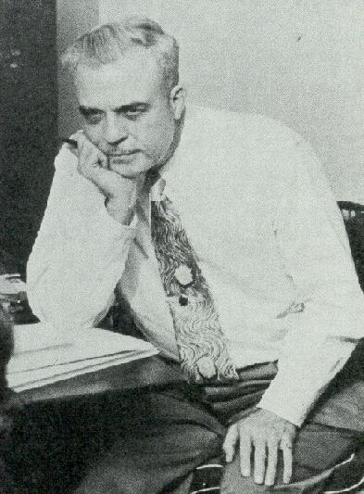
Эта история произошла не с самим Милтоном Эриксоном, но с его отцом. Однако я всё равно хочу разместить её в сборнике: выводы, к которым она приводит, очень красивы и важны. История описана в книге «Мой голос останется с вами…»

***
Когда отцу Милтона было шестнадцать, он ушёл из дома жить самостоятельной жизнью. Он оставил записку на кровати, собрал все свои незначительные сбережения и направился к ближайшей станции. Там он купил билет настолько далеко, насколько ему хватило денег.
Так он оказался в деревушке Бивер Дэм в штате Висконсин. Там ему удалось достаточно быстро найти работу. Он подошёл к одному из фермеров, который вёл телегу с запряжёнными в неё волами, и сказал:
– Я ищу работу. Возможно, вам будет полезен сообразительный помощник на ферму.
Молодой человек рассказал, что имя его – Чарли Робертс. Что у него нет ни близких, ни сбережений.
– Залезай в телегу. Поедем на ферму, там я найду тебе работу, – сказал фермер.
На полпути к своему дому фермер остановился и сказал:
– Жди меня здесь. Мне нужно навестить своего зятя.
Пока он ждал, из-за дерева неподалёку вышла девочка в красивом платье, и отец Эриксона спросил её:
– Ты чья?
– Папина.
– Теперь ты будешь моя.
Через семь лет отец Эриксона сделал ей предложение. В ответ будущая мать Милтона подарила ему рукавицу. В этих местах такой жест был традиционным способом отказаться от брака. Он даже имел своё название: «дать парню рукавицу».
Отец Эриксона ушёл, но вернулся на следующий день со словами:
– Я не просил у тебя рукавицу, мне нужна пара.

***
Самое показательное в истории ‒ отношение отца Эриксона к тем неписаным обычаям, что существовали в этой местности. О таком отношении можно прочитать у Кастанеды. Тут дон Хуан утверждает свою жизненную позицию: «Я не выполняю договоренностей, которых не заключал». Так же и отец Эриксона не стал останавливать себя договорённостями, с которыми не был согласен и в итоге получил то, что желал.
Как и в этой истории, в жизни каждого из нас есть огромное количество различных «договорённостей», которым мы следуем только потому, что так принято и нас так научили. Эти правила существуют в наших головах и зачастую сильно мешают жить.
Лишь очень немногие критически пересматривают незримые правила и границы, с чем-то соглашаясь, а что-то отметая как ненужное. Всё это требует высокой степени субъектности. Именно так проявляется «авторская позиция» в жизни.

История 15. Фредерик Перлз и «внутренний мудрец»
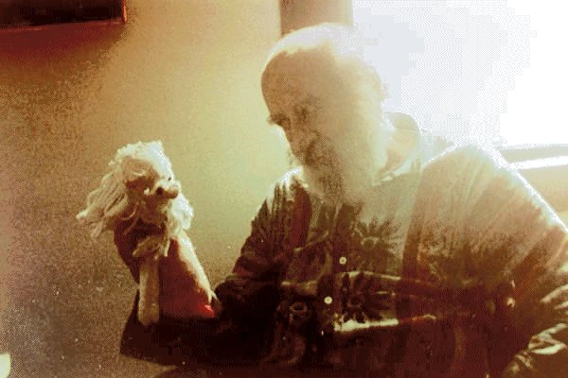
Это не единичная ситуация, а набор однотипных историй, которые описывают один из терапевтических приёмов Фредерика Перлза в работе со своими клиентами.

***
На семинарах, во время рабочих сессий, Фредерик иногда предлагал клиентам поработать с воображаемым собой: человеку нужно было буквально сыграть Перлза, побыть им. По словам Фредерика, этот «воображаемый друг» оказывался лучшим терапевтом, чем первоисточник.
Фредерик не ограничивался только сессиями, а предлагал клиентам брать этого воображаемого терапевта к себе домой для самостоятельной психотерапии. Вот что он сказал по этому поводу в конце одной терапевтической работы (из книги «Гештальт-семинары»):
«Ты можешь создать своего собственного личностного Фредерика и взять его с собой. И он знает гораздо больше, чем я, потому что он — твоё создание. Я могу только предполагать, теоретизировать или интерпретировать то, что ты переживаешь. Я могу что-то понять, но я не могу почувствовать то, что чувствуешь ты. Я не в тебе и я недостаточно самоуверен, чтобы, как психоаналитик сказать, что я знаю, что ты ощущаешь, что ты чувствуешь. Но если ты понимаешь идею этого личного Фредерика, ты можешь взять себе стул, кресло или что там у тебя есть, и всегда, когда у тебя беда, — пойти и поговорить с этим воображаемым Фредериком».

***
Говорят, что незадолго до смерти Фредерику предлагали продавать игрушечных Перлзов, с которыми можно работать дома. Подтверждения этой информации в литературе я не обнаружил, но нашёл фотографию, сделанную во время его последнего воркшопа, где Фредерик держит в руках куклу самого себя (Лексингтон, Массачусетс, февраль 1970).
Краеугольным элементом гештальт-терапии Перлза является «зрелость». Именно к ней он предлагал прийти своим клиентам. Зрелость Фредерик понимал, как «переход от опоры на окружающих к опоре на самого себя». Так что услышать от Перлза предложение самому себе стать терапевтом – это вполне естественное следствие его убеждений и подхода в работе.
Мне очень нравится эта история, как нравятся и подобные терапевтические заходы. Всё это отлично демонстрирует один важный психический феномен. Раз мы можем создать своего мудреца и стать им, пусть даже и на время – значит это уже есть в нас. Знающая часть психики всегда была и есть с нами.
Многие из нас наделяют наших учителей, терапевтов или просто авторитетных людей качествами мудрецов. Мы буквально достаём из себя ведающую частицу своей души и помещаем её в другого человека, нарекая его учителем или гуру. Часто это неплохо и даже полезно: поскольку позволяет нам черпать у них знания, а им ‒ влиять на нас.
Но с другой стороны, если «внутренний мудрец» никогда не возвращается к нам, а принадлежит исключительно другим… мы не целостны. Мы в значительной степени лишаемся возможности самопознания, влияния на себя и свою жизнь.
Эта история показывает, что «внутренний мудрец» может быть нами интегрирован. В том числе и таким забавным способом.

История 16. Фредерик Перлз и преодоление застенчивости
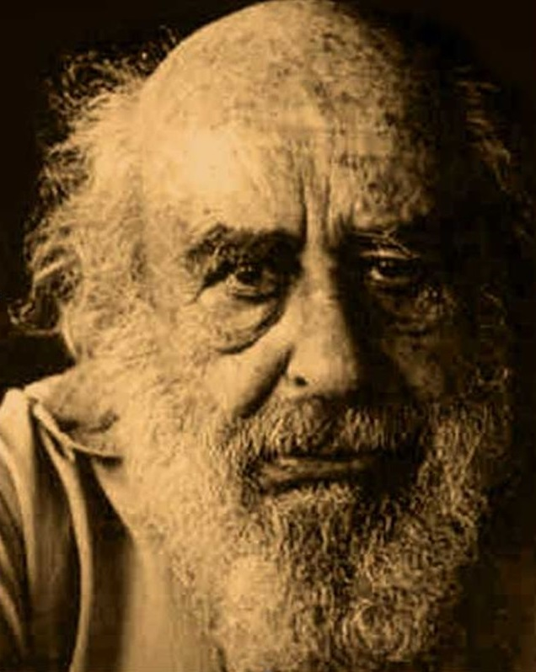
Эту историю и её психологическую интерпретацию Фредерик Перлз рассказал в своей книге «Внутри и вне помойного ведра».

***
Перлз рассказывает, что в молодости был очень застенчивым и испытывал значительные затруднения в общении, и особенно тяжело ему было выступать перед большим количеством людей.
В 1960 году Фредерик был приглашён в «Западный колледж по психоанализу» в Лос-Анджелесе. Здесь за свои книги ему вручили почётную степень доктора философии. Это был первый и, возможно, единственный раз, когда колледж вручал подобную награду. И, естественно, Перлз оказался в центре всеобщего внимания. Благодаря этому он смог полноценно столкнуться со своей застенчивостью и сразу же преодолел её.
Фредерик полагал, что во время приступа застенчивости человек не осознаёт свою аудиторию и не находится с ней в контакте. Она становится «затуманенной единицей», идеально подходящей для размещения проекцией: застенчивый человек приписывает окружающим его людям собственную враждебность и критичность. Но в действительности все эти настроения принадлежат ему самому и являются вполне естественной реакцией на большое число незнакомых людей.
Таким образом, по мнению Перлза, лекарство от застенчивости – идентификация с проекцией: разрешить себе быть критичным к аудитории. И, конечно, переключиться от восприятия аудитории, как «затуманенной единицы», на более адекватное видение реальности.
Всё это он и проделал во время пребывания в «Западном колледже по психоанализу».

***
Эту историю можно рассматривать как рецепт «борьбы» с застенчивостью и, в большинстве случаев, как способ психотерапевтической работы со страхом публичных выступлений.
Но я хочу обратить внимание ещё на два момента.
Во-первых, рассказ Перлза, в очередной раз показывает, как за внешним проявлением часто скрывается некое глубинное содержание. В истории Фредерика на поверхности мы видим застенчивость, робость и пугливость, но в глубине мы обнаруживаем враждебность и критичность, которые не принимаются и не осознаются.
Во-вторых, в своём рассказе Перлз указывает на один из важных элементов самотерапии – выслеживание проекций и идентификация с ними.

История 17. Минделлы и Мировой конфликт
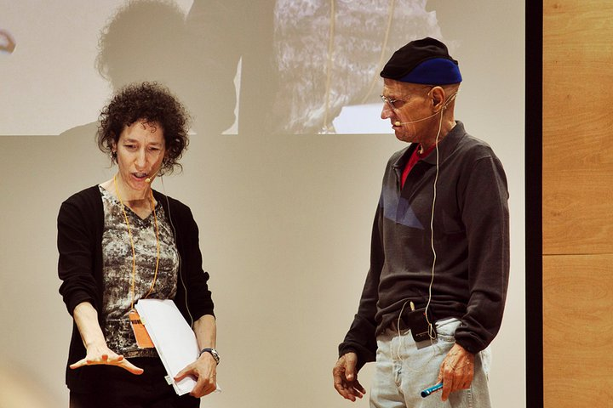
Эта история Арнольда Минделла поднимает вопросы о реальности, синхроничностях, о возможности существования незримых связей между людьми. Рассказана она в книге «Лидер как мастер единоборства».

***
Вечером 3 августа 1990 года Арнольд и Эми Минделлы проводили «Мировой процесс» (метод работы в процессуальной психотерапии) посвящённый вредным привычкам для группы из 200 человек. Ведущие помогали участникам осознать и проявить всё, что происходило в поле группы.
Участники прислушивались к себе и делились ощущениями, но вдруг женщина, которая до этого спала, с криком проснулась. Все были крайне удивлены и часть участников, посчитав это важным проявлением поля, решили его усилить.
Почти сразу появилось два конфликтующих лагеря. Одни стремились лучше выразить проявление женщины: они кричали, шумели и создавали беспорядок. Другая группа восстала против такого нарушения порядка и спокойствия.
Конфликт разрастался, группы самопроизвольно усиливали проявления друг друга. Чем больше «спокойная» часть призывала к порядку, тем сильнее шумели «возмутители порядка». Чем больше они шумели, тем с большей настойчивостью и враждебностью реагировала на их поведение часть группы, что призывала к порядку.
Люди начали вести себя откровенно воинственно, ситуация становилась неуправляемой. И тогда Арнольд Минделл предложил участникам свободно нападать друг на друга.
Это внезапное заявление Арнольда вызвало шок и заставило людей осознать, насколько близко они подошли к той черте, за которой начинается насилие. Люди успокоились, пришли в себя и начали делится своими переживаниями, рассказывать о том, как процесс захватил и подчинил их.
Это была необычная, сильная и эмоционально яркая работа, оставившая важный след в участниках группы, поднявшая много вопросов. Но ещё больше вопросов возникло некоторое время позже, когда стало известно, что именно в это время в другой части Земли Ирак вторгся в Кувейт, создавая опасность новой мировой войны.

***
Эту историю необходимо пояснить. В процессуальной работе консультанты групп стремятся проявить и усилить те процессы, что уже протекают в группе, но пока ещё скрыты от участников. Такого уровня конфликт, что проявился в работе Минделлов, крайне редко встречается в групповой работе.
Эта история не даёт однозначных ответов, но поднимает очень важный вопрос: насколько каждый из нас связан с тем, что происходит в мире? Мы не можем однозначно утверждать, что вторжение Ирака в Кувейт привело к конфликту в группе – возможно, это было лишь совпадение. Однако подобные истории в работе практикующих психотерапевтов встречаются довольно часто: когда жизненные ситуации специалиста перед консультацией сильно перекликаются с тем, что рассказывает клиент во время неё; когда клиенту в процессе психотерапии могут звонить те люди, о которых он сейчас рассказывает психотерапевту и т.д.
Арнольд Минделл заканчивает историю вопросом «было ли это совпадение?» и в последующем тексте даёт на него свой ответ: основываясь на своём многолетнем опыте процессуальной работы с группами, он подозревает высокую взаимосвязь всех живущих на Земле людей, их влияние друг на друга.
Европейская культура пропагандирует уникальность, отдельность и независимость человека. Однако, как мне кажется, очень полезно осознавать и нашу взаимосвязь друг с другом. Эта история предлагает задуматься о том мире, в котором мы живём. О том, как действия других влияют на нашу жизнь и о том, что мы можем делать с этим влиянием: быть захваченными чужим процессом или осознать его и переработать в своей душе (что и сделала группа в итоге). И о том, как мы сами влияем на окружающую нас действительность.

История 18. Арнольд Минделл и внутренняя работа с внешними конфликтами
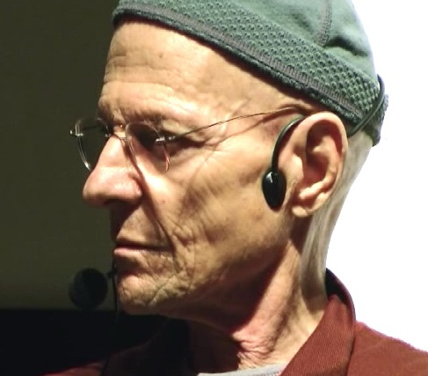
В процессуальной психотерапии много внимания уделяется способности человека к самотерапии – его возможности проделывать внутреннюю работу. Примером подобной работы над собой служит история Арнольда, которая произошла во время его первой поездки в Южную Африку, когда система апартеида всё ещё была сильна.
История рассказана в книге «Лидер как мастер единоборства».

***
Когда Арнольд уже возвращался в Цюрих, он стал участником неприятного конфликта. Всю поездку он сдерживался, но по завершении пребывания в Южной Африке позволил себе расслабиться – у стойки аэропорта он обратился к женщине, обслуживающей пассажиров:
– Как вы можете мириться с обстановкой такой кошмарной несправедливости?
К его удивлению женщина полностью согласилась с Арнольдом и рассказала, что давно планирует покинуть Южную Африку. И тайком поделилась, что авиакомпания, которой они пользуются, практикует принцип «только для белых»: в их самолётах для белых предусмотрены более комфортные места.
Арнольд ощутил праведный гнев и совсем потерял самоконтроль от злости. Вместе с Эми и ещё несколькими друзьями он направился к руководству авиакомпании. Арни накинулся на начальника с обвинениями в сегрегации. Тот так же пришёл в ярость и закричал в ответ:
– Кто вам рассказал о сегрегации в нашей компании?
Стараясь не выдавать женщину у стойки, Арнольд проорал:
– Наверняка у вас есть дискриминация, иначе бы вас не задели мои слова!
Начальник раздражённо заверил, что разберётся в ситуации. Арнольд, ощущая себя победителем, отправился на свой рейс. Но, войдя в самолёт, он увидел, что пассажиры распределены по салону по цвету кожи: спереди разместились белые, дальше шли индейцы, а чёрные – в хвосте самолёта. И, явно желая проучить Арни и друзей, начальник авиакомпании распорядился выдать им места в конец самолёта, вместе с чернокожими.
Арни переполнял гнев и, наплевав на правила, во время взлёта он отправился в туалет. Рассерженный стюард преградил ему путь, а какой-то сильно выпивший пассажир грубо попробовал посадить Арни на место. По итогу возникшей словесной и физической перепалки Минделл вернулся на своё место, но всё же успел хорошенько двинуть пьянице, чему был очень рад.
Немного успокоившись, Арнольд осознал, что ситуация явно вышла из-под контроля и что необходима работа над собой. Он погрузился во «внутренний космос», разбирая свои предрассудки, убеждения и чувства. Арни осознал, как много сдерживал себя, как запрещал себе чувствовать и поступать так, как хотел…
Поработав с собой, он ощутил облегчение. Когда самолёт взлетел, он опять отправился в туалет. К его удивлению, пьяница который до этого был активным участником конфликта в самолёте, неуверенно подошёл к Арнольду и извинился за грубое поведение. Арни был поражён переменой в его поведении и извинился в ответ. Тут же они стали друзьями.
Воодушевлённый произошедшим, Арни направился к стюарду, попросил у него прощения и рассказал, что извлёк важный урок из случившегося. Реакция стюарда заставила Арнольда второй раз удивиться – он прослезился и сказал, что ещё никто не говорил с ним так душевно.
Вся эта ситуация показала Арнольду, что люди не бывают только злыми или добрыми, что они часто захвачены полем и способны меняться, когда ситуация подвергается анализу. Минделл утверждает, что важно решать конфликты на всех доступных уровнях: совершать как непосредственные действия, так и проделывать внутреннюю работу.

***
Эта история логически продолжает предыдущую: если прошлая поднимает вопросы о существовании незримых взаимосвязей, то эта указывает на возможность работы с полями, в которых мы находимся.
Мне нравится, что история акцентирует внимание именно на внутренней работе. Ведь даже когда закрыты все прочие варианты для разрешения конфликтов, всегда остаётся возможность для анализа своих мыслей, переживаний, воспоминаний и для «погружения в свой внутренний космос».
Бессмысленно пытаться разрешить внешний конфликт, находясь в эпицентре своего внутреннего. Не получится привнести мир с помощью насилия. Эту мысль ярко иллюстрирует первая часть истории Минделла. Вторая часть истории наглядно показывает как может измениться поле после внутренней работы: отношения с пьяным пассажиром и стюардом существенным образом изменились после того, как Арни занялся разрешением конфликта внутри себя.

История 19. Пауль Тиллих и красота природы
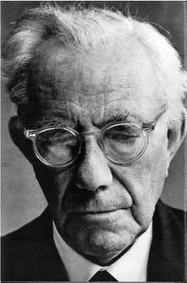
Эти воспоминания о Пауле Тиллихе, известном лекторе, теологе и философе-экзистенциалисте, Ролло Мэй описал в своей книге «Пауль Тиллих. Воспоминания о дружбе».

***
Пауль Тиллих был во многом удивительным человеком. И одной из его ярких особенностей была страстная любовь к природе, её глубокое чувственное постижение и проживание. Увидев буквально любой естественный пейзаж, Тиллих загорался: тот вызывал у него удивление и пробуждал его чуткую фантазию. Он мог часами созерцать окружающий мир, погружаясь в его сущность.
Однажды Пауль Тиллих с женой Ханной навестили Ролло Мэя в Нью-Гемпшире. Они все вместе отправились на гору Рэттлснейк. С вершины они долгое время наслаждались открывшимся видом на озеро Сквом. Все вдоволь насмотрелись, но Паулю этого оказалось мало. Прошло уже немало времени, а он, лёжа на камнях, всё продолжал созерцать горы и воду.
А вот отрывки из писем Пауля к Ролло Мэю, в которых он описывает природу в Ист-Хэмптоне: «Яблони и сирень цветут одновременно. Океан очень красив; лужайка точно ярко-зелёный ковёр. Здесь хорошо…» В другом письме он буквально гордится дождями: «Величайшее благо для меня (и для лужайки) – обильные дожди, идущие у нас в этом году. Деревья в нашем «парке» выросли просто невероятно. Всё красиво, как никогда. Благодать дождя…» (Сколько поэзии в последней фразе!)
Пауль необычайно любил смотреть на вечерний океан, особенно во время или после бури, когда волны с гигантской силой бились о берег. Как-то Ролло Мэй с женой приехали вечером в Ист-Хэмптон навестить Тиллихов. Пауль был вне себя от волнения и поспешил проводить гостей к маяку, чтобы постоять на волноломе. Гигантские волны разбивались о камни в белую пену. Ритм притягивал и завораживал. Дьявольская мощь громадных волн приводила в экстаз Пауля.
Однако отношение Пауля к природе было лишено сентиментальности. Он в полной мере осознавал – и не раз повторял, — что природе нечего предложить нам, кроме того, что привносим в неё мы.
Паулю действительно было что привнести в природу. Он обладал способностью отдаваться окружающей природе, впадая в своего рода транс. Какой бы ни открывался ему вид – будь то хаос огней Нью-Йорка или океанские волны в Ист-Хэмптоне – он воспринимал окружающий мир как благо, как фон, на котором разворачивались его глубочайшие переживания горя и радости. И это давало его страдающему духу утешение и облегчение от скорбей.

***
В этих воспоминаниях отражено особое отношение Пауля Тиллиха к природе. И для нас они могут быть полезны теми психологическими принципами, которые здесь описываются.
Пауль демонстрирует один из центральных элементов экотерапии: мы проецируем себя на окружающую действительность, на природу, и через чувственное погружение в неё соприкасаемся с глубинами нас самих. Как делал это Пауль, долгое время созерцая озеро Сквом или наблюдая гигантские волны, разбивающиеся о скалы. Благодаря этому он мог лучше осознать различные составляющие собственной личности и даже мог меняться вместе с природой: «Величайшее благо для меня (и для лужайки) – обильные дожди, идущие у нас в этом году… Благодать дождя…»
Другим важным моментом описанных воспоминаний является то, что Тиллих обнаруживал природу не только в далёких от цивилизации местах, но и в центре городской жизни. Он видел красоту не в особенных девственных закоулках нашей планеты ‒ он находил её везде, она всё время была рядом, была неотъемлемой частью его жизни.
И, пожалуй, самое важное, что в этих воспоминаниях часто говорится о красоте: «Чем больше мы ощущаем её [природы] красоту, тем полнее можем отождествить себя с ней». Ощущение красоты выступает индикатором, а возможно, и средством погружения в наблюдаемое и в самого себя.
Красота очень важна и сильно недооценена в современном мире. Она субъективна, она требует замедления (или даже остановки), пристального внимания и открытости. Думаю, каждый человек может вспомнить те моменты в жизни, когда красивая музыка или восхитительный вид захватывал нас, затрагивая глубинные ноты нашей личности, делая нас чище, светлее, возвышенней. Каждому известно волшебство красоты.
А теперь добавим к этому понимание, что красота не скрыта только в природе, она может быть найдена практически во всём. И тогда мы откроем для себя удивительные возможности познания Мира и самих себя. И, по всей видимости, Пауль Тиллих был в этом настоящим мастером.

История 20. Пауль Тиллих и вопросы слушателей
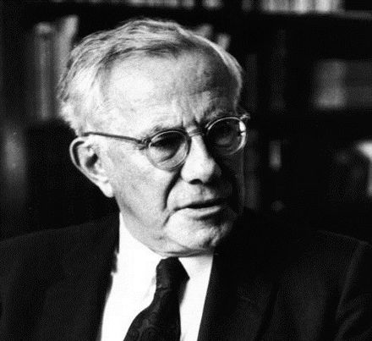
Эти воспоминания о Пауле Тиллихе Ролло Мэй описал в своей книге «Пауль Тиллих. Воспоминания о дружбе».

***
Ещё одна интересная особенность Тиллиха была в том, как он обходился с вопросами слушателей своих лекций и выступлений. К любому вопросу Пауль относился с величайшим уважением. Похоже он искренне полагал, что все присутствующие озабоченны глубинными вопросами разума, любви и смерти…
Когда кто-то его спрашивал, пусть даже вопрос выглядел глупо или не интересно, Пауль всегда полагал, что вопрошающий имеет в виду некие высшие смыслы и так перефразировал вопрос, что заставлял спрашивающего гордиться им. А после давал ответ в свете того глубинного смысла, что сам обнаруживал.

***
Для меня этот факт о Пауле Тиллихе являются конкретным воплощением и отличной демонстрацией той психотерапевтической максимы, которую проповедовал известный экзистенциальный психотерапевт Виктор Франкл. Её красиво выразил Гёте:
«Если мы рассматриваем человека таким, какой он есть, мы делаем его хуже, чем он есть. Но если мы рассматриваем его таким, каким он должен быть, мы даем ему стать таким, каким он мог бы стать».
Мне верится, что Тиллих видел людей такими, какие они есть – мудрыми, волшебными и загадочными существами. А за внешне смешными и нелепыми вопросами замечал сущностную глубину, которая на самом деле в них присутствует, но могла быть неосознаваемой.
Тиллих, без сомнения, был выдающимся мыслителем и общался с людьми на той высоте человеческой мысли, на которой находился сам, тем самым возвышая их и помогая соприкасаться с собственной сутью.

История 21. Минделл, Юнг, Фрейд и Реальность
В этот раз я хочу поделиться не одной, а сразу двумя историями, связанными общей темой.

***
Первая описана в книге Арнольда Минделла «Тени города».
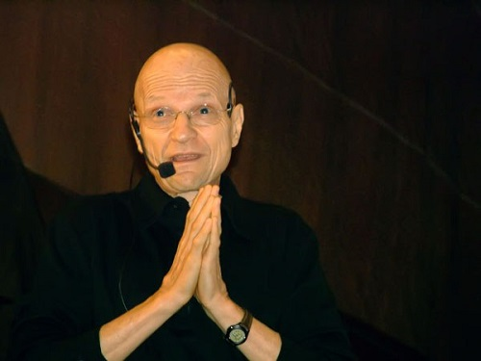
Арнольд рассказывает о своём первом опыте работы с пациентом, которому был поставлен диагноз шизофрения. Это взаимодействие заставило его пересмотреть свои взгляды на реальность и научило большему уважению к вторичным процессам.
Пациентом был мужчина, находящийся в зловещем возбуждении, смотрящий на Минделла с торжествующей ухмылкой.
– Я Люцифер – тот, кто дарует и уничтожает свет,– сказал мужчина.
Арнольд был в ужасе! Будучи начинающим врачом, Минделл подумал: «Да он просто псих!». Мужчина посмотрел прямо в глаза Арнольду и сказал:
– И, поскольку вы мне не верите, смотрите, что я сейчас сделаю…
Сработала автоматика, и в доме погас свет. Это можно считать совпадением или синхроничностью… но это раз и навсегда избавило Арнольда от гордыни полагать свою картину мира реально существующей, а человека напротив себя – сумасшедшим.

***
Вторую историю описал Карл Юнг в книге «Воспоминания, сновидения, размышления».
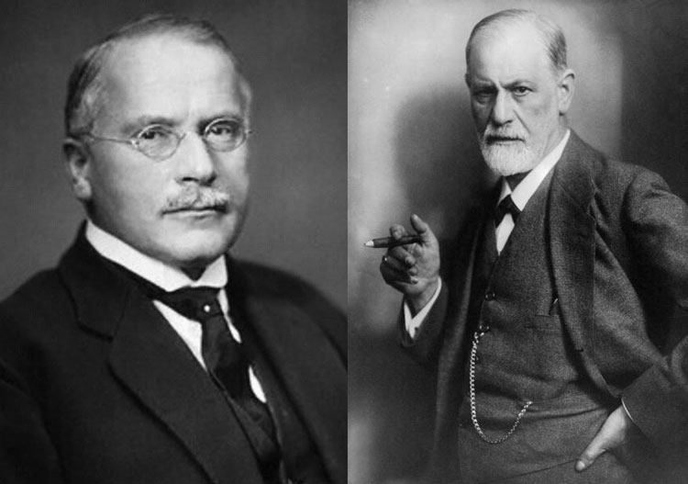
Карл Юнг длительное время занимался изучением мистицизма, и ему были интересны взгляды Фрейда на парапсихологию. Во время одной из их встреч, которая состоялась в 1909 году в Вене, Юнг поинтересовался мнением Зигмунда.
В то время Фрейд придерживался жёстких материалистических представлений, поэтому счёл вопросы бессмысленными и при этом проявил поверхностный позитивизм, который задел Юнга и ему пришлось сдерживать себя, чтобы не нагрубить в ответ.
Юнг описывает, что в процессе того, как Фрейд высказывал свои доводы, Карл испытывал странные ощущения: он чувствовал, как его диафрагма стала железной и раскалилась докрасна… В этот момент из книжного шкафа, рядом с которым они сидели, раздался сильнейший грохот.
Зигмунд и Карл в испуге отскочили от шкафа: казалось, что он сейчас упадёт на них. Немного придя в себя Юнг сказал:
– Вот вам пример так называемой каталитической экстериоризации.
– Оставьте, это совершеннейшая чушь.
– Нет, профессор,— со странной уверенностью воскликнул Юнг,— вы ошибаетесь! И я это вам докажу: сейчас вы услышите точно такой же грохот!
И как только Юнг договорил свои слова, грохот в шкафу повторился. Фрейд был напуган и ошеломлённо смотрел на Юнга. Они больше никогда не обсуждали парапсихологические явления. Несколько лет спустя Зигмунд пересмотрел свои взгляды на мистицизм.

***
На мой взгляд, обе эти истории о Реальности. Не так давно в социальных сетях была популярна фраза о том, что «психолог – специалист по связям с реальностью». Эта идея активно распространялась и поддерживалась практикующими специалистами. В своё время её поддерживал и Минделл, будучи начинающим врачом, и Фрейд, упрекая Юнга в его бессмысленном увлечении мистицизмом.
Однако ни Фрейд, ни Юнг, ни Минделл не обладали достаточной полнотой восприятия Реальности, чтобы понять происходящее в этих историях. И всем им хватило мужества и здравомыслия признать своё непонимание, пересмотреть свои взгляды и сделать выводы.
Эти истории не могут служить доказательством чего бы то ни было. Но они дают возможность задуматься о Реальности и нашей, зачастую преувеличенной, уверенности в способности её понимать.

История 22. Борис Братусь и ритуал опьянения
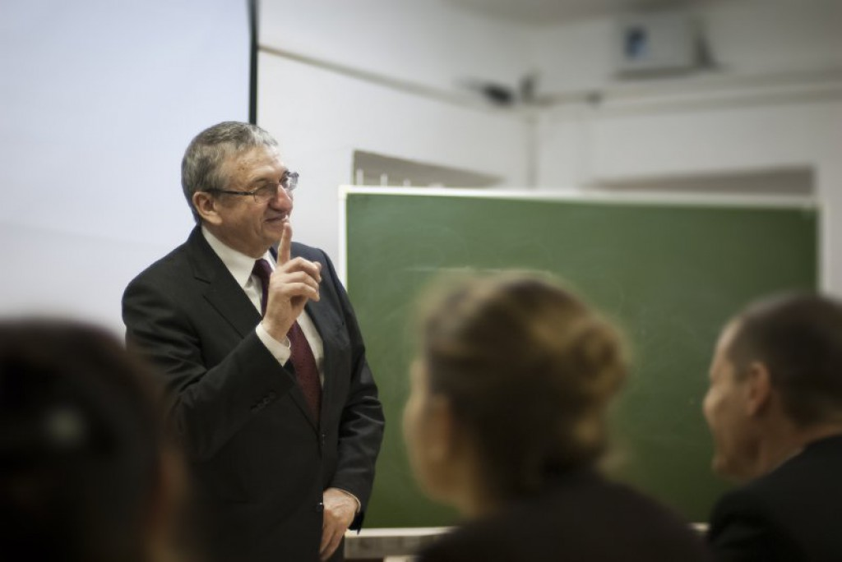
Об этих экспериментах Бориса Сергеевича Братуся, известного отечественного психолога, рассказал Олег Геннадьевич Мотовилин на лекции по психосоматике в Высшей школе психологии. К сожалению, опыты эти не зафиксированы в литературе в силу того, что широкая аудитория к ним могла отнестись неоднозначно. Однако, Братусь не единожды рассказывал об этих экспериментах на своих лекциях.

***
Для эксперимента брался человек, как выражался Братусь, «благосклонно относящийся к алкоголю». К нему в компанию добавляли ещё двоих. И на троих им выдавалась бутылочка «живой воды». Они эту бутылочку «живой воды» откупоривали, естественно, с закусочкой, в подворотенке или где-то ещё выпивали и… пьянели. Всё согласно классическому ритуалу.
Интерес эксперимента в том, что на самом деле это не «живая», а «мёртвая вода»: это просто вода, а вовсе не водка. В этой бутылке не было водки. Но тем не менее опьянение наступало настоящее.
Дело в том, что один алкоголик в эксперименте был настоящий, а два других – актёры: «подсадные утки», которые должны были изображать опьянение.
И вот вопрос: как так получалось? Двое изображали опьянение и понимали, что это не водка. Но третий же должен был чувствовать, что это вода.
Здесь нужно обратить внимание на два момента. Один из них чисто физиологический. У опытных алкоголиков нарушается вкусовая чувствительность. Они действительно могут пить и до конца не понимать, что они пьют. А второй – психологический момент. Дело в том, что подобно многим другим аддиктам, большинство зависимых от алкоголя людей очень конформны: они подвержены мнению референтной группы. А референтная группа – это те, с кем они выпивают в данный момент. У зависимых людей конформизм срабатывает на уровне перцепции: он столь силён, что они буквально воспринимают то, что воспринимают другие.
Эта деформация восприятия происходит потому, что у алкоголиков со стажем грубо нарушается саморегуляция – способность управлять собой. По физиологическому механизму повреждаются лобные отделы мозга, которые отвечают за самоконтроль. По психическому механизму зависимость сильно уменьшает способность человека что-то делать самостоятельно. Он подвержен влиянию внешнего фактора – того объекта, в зависимости от которого находится. Это серьёзные нарушения, которые происходят на поздних этапах алкоголизма.
С помощью этого эксперимента Братусь показал, что эффект плацебо может приводить и к такому последствию, как опьянение. У испытуемых в этом эксперименте в крови обнаруживали реальную повышенную концентрацию продуктов распада алкоголя. Организм сам вырабатывал необходимое вещество.
Есть и вторая серия экспериментов. На этот раз алкоголику давалась настоящая бутылка реальной «живой воды», водки. Без обмана. Но Братусь помещал человека в абсолютно неподходящие условия – в лабораторию. На него навешивали кучу датчиков. Вокруг люди в белых халатах, мониторы, белые стены, белый потолок. Никаких закусок. Человек пьёт водку, а к нему постоянно подбегают, щупают пульс, в глаза заглядывают, просят язык высунуть и прочее. Он выпивает бутылку ‒ и не пьянеет. Он не может опьянеть.
Этими экспериментами Братусь хотел показать, что бóльшим влиянием обладает социальная ситуация распития алкоголя, нежели реальное физиологическое влияние водки. Что должен быть ритуал, и если этот ритуал соблюдается, то можно пьянеть и без веществ. Но если ритуал нарушается ‒ даже водка не может дать опьянения.

***
Эффект плацебо многими совершенно неоправданно недооценён. Он загадочен и малоизучен. Притом, что каждый человек постоянно находится под его воздействием. Эти эксперименты Братуся показывают одну из граней эффекта плацебо: внешнее воздействие не только способно влиять на психику, но и активизирует физиологические процессы.
Многие сами становились участниками подобных историй. Например, в ситуациях, когда люди ощущали опьянение за компанию: сами не употребляли психоактивные вещества, но находились рядом с теми, кто это делал. Тот же эффект наблюдается и без веществ, когда мы чувствуем «дух» какого-нибудь праздника или «заражаемся» настроением других людей.
Кроме того, эта история в очередной раз показывает силу влияния окружения, внешней ситуации и ритуалов на наши внутренние процессы.

